 国培计划工作简报

2014第88期

主办：安徽师范大学 2014年11月24日

让课题研究成为学校发展和教师成长的助力器
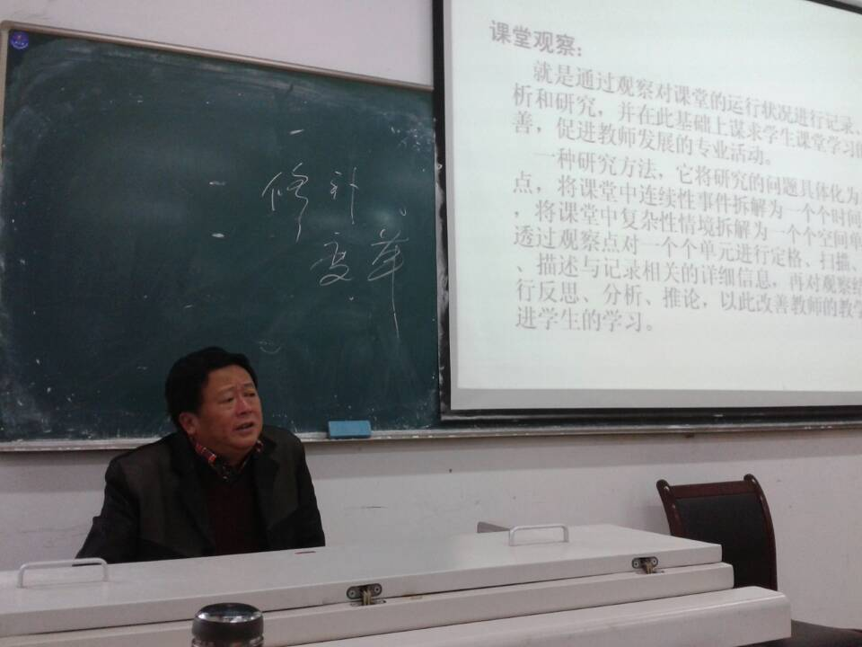
2014年11月13日下午，在安徽师范大学继续教育学院的中小学骨干管理者短期集中培训班教室里，来自安徽省各地的40位乡镇中心学校校长认真聆听了芜湖市教科所教研员孔立新的讲座《学校教研活动的组织与开展》。
孔立新老师从四个方面阐述学校教研活动的组织与开展，一是立足课堂开展教研，构建新的教学模式，全面提高课堂教学效能；二是充分运用现代信息技术，采取多种方式，开展网络教研，打破教研的时空限制；三是立足课例研究，建立教研机制，强化教研的深度；四是以课题研究为抓手，加强教研的针对 性，提升教师的参与度 。
孔立新老师以芜湖市的湖泷初中、清水河中学借鉴洋思中学、杜郎口中学教改经验所进行的艰辛的、义无反顾的课堂教学改革为例，较为全面地讲述了“先学后教”教学模式的理论基础、目标取向、操作程序和支持系统；以慕课、微课、微视频、进阶作业、在线互动和翻转课堂等教学方式的盛行为例，讲述现代教育技术条件下网络教研的重要性；以课堂教学观察为手段，开展课例研究，力求建立新的教研机制，深化教研；更以课题研究这一重要抓手，剖析课题来源和研究范式，并就如何做好科研选题和文献综述进行有效的指导。
孔立新认为，开展课题研究既是学校教研活动的有效形式，也是学校发展、教师成长的助力器。通过开展课题研究激活了教师潜在的教研意识、教研兴趣和合作精神，促进了教师的专业化成长，必定能促进学校教学质量的提高，有利于学校的发展和学校形象的提升。科研兴校在课题研究中得到了很好的体现。孔立新的讲座内容贴近教育教学实际，符合农村学校校情，学员们受益匪浅。
（黄山市歙县深渡中心学校 汪紫军）

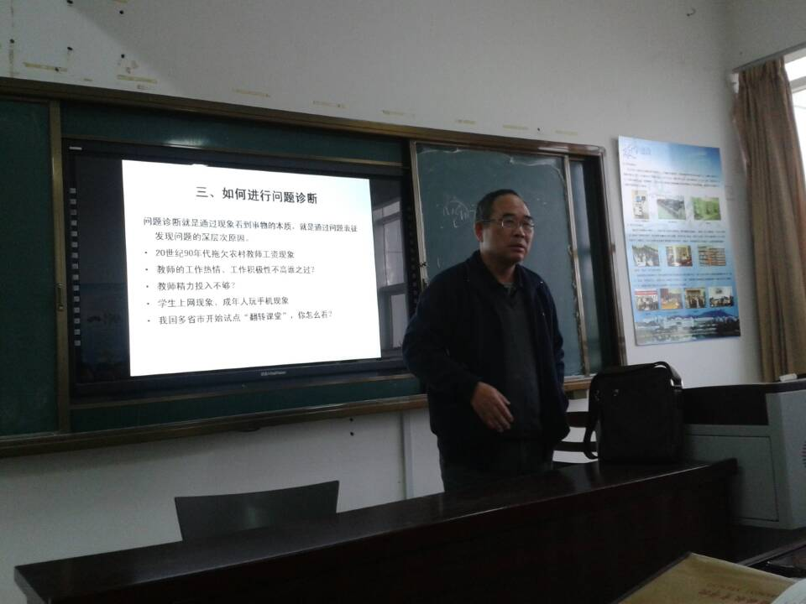
教师要善于发现教育问题
2014年11月15日上午，安徽师范大学教育科学学院博导周兴国教授为我们作了题为“学生发展问题诊断与分析”的报告。
周教授从“问题与诊断、问题诊断与行为的意义、如何进行问题诊断、从改变自己开始”等四个方面为我们作了通俗朴素的剖析。
周教授告诫我们，作为农村的教育工作者，特别要关注并关照中下阶层子女的教育问题，为他们提供更多的帮助；教师培训的最好方式是读书，这些通俗又富有哲理的话语，让我们永远铭记在心中，更会付之于实践中。
周兴国指出，教育是人类事务中最复杂的事情。正如康德所说：两种治人的艺术，一是政治，二是教育。教育的复杂性不在于他传递知识和技能，而在于培养健康的心灵和高尚的境界。有些教师常感叹：现在的学生难教，现在的学生难管，实际上这正是教育复杂性的体现。而正是因 为教育的复杂性，才让我们有更多的用武之地。好多教育名家大家都是在这个过程炼成的。
教师是履行教育教学职责的专业人员，承担着教书育人、提高民族素质、培养接班人的崇高使命。周兴国希望作为教师的领军人，校长要引导老师们多观察、多研究，努力造就高素质的农村教师队伍，提升农村教师的专业化水平，打造高质量的农村教育。
（毛坦厂镇中心学校 周宏）

报 送：教育部项目办、省教育厅项目办

